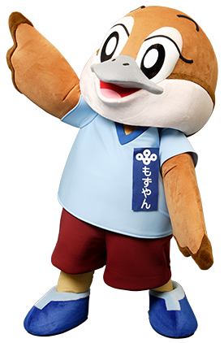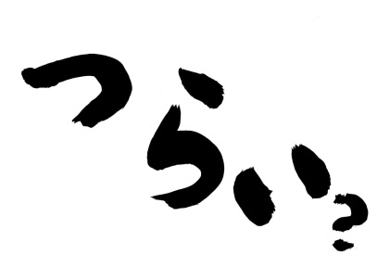

**よかったら、話して。**

**何か　悩んでる？**

（3月1日（金曜日）9時30分～3月31日（日曜日）17時まで）

**電話相談窓口を24時間開設しています。**

**大阪府において３月は、**

**■こころの健康相談統一ダイヤル**



**０５７０－０６４－５５６**



（※全国共通の電話番号）

**Ⓒ2014 大阪府もずやん**

**月曜日から金曜日（祝日・年末年始除く）/9時30分から17時**

**※水曜日は若者専用電話相談（わかぼちダイヤル）として実施しています。**

**０６－６６０７－８８１４**

**■こころの電話相談**

**その他のこころの相談窓口**

こころのオアシス

**検　索**

様々な相談窓口の情報は、

QRコードからもアクセスできます



こころの健康相談統一ダイヤルは厚生労働省が実施している電話相談窓口です

一部の機種等を除いて、郵便番号をご入力いただくことで、最寄りの相談窓口に接続されます。